КОНТРОЛЬНАЯ РАБОТА/ Промежуточная аттестация
Предмет: искусство (МХК)
Класс: 11
Цель: выявление усвоения обучающимися материала базового уровня.
Структура работывключает материал по разделам:
«Русские земли и княжества в XII-XV веках»
«Культура России XVI - XIX веков»
«Культура России начала XX века»
Уровень сложности – базовый.
Критерии оценивания
Критерием контрольно-оценочной деятельности является определение результативности деятельности школьников: степень развития эмоционального восприятия учащимися художественных произведений различных стилей и жанров; степень сформированности осознанного отношения у школьников к явлениям искусства (основные категории и понятия, специфика языка, понимание терминологии); степень развития индивидуально-оценочных суждений о содержании произведений искусства, их нравственных ценностях; степень развития у школьников творческих способов деятельности, навыков коммуникативной культуры, потребности общения с искусством.
В рамках усиления межпредметных связей произошло увеличение заданий ЕГЭ по истории и обществознанию, требующих от учащихся знаний по теории и истории искусства, о культурных процессах в современном обществе. При реализации Историко-культурного подхода происходит существенное расширение содержания тем, посвященных культурному пространству России различных эпох (объекты культуры, понятия, персоналии, даты), что в целом актуализирует роль учебного предмета «Мировая художественная культура» в системе общего образования и требует усиления межпредметных связей с историей.
Совершенствование контрольно-измерительных материалов осуществляется через усиление блока заданий, проверяющих аналитические и информационно-коммуникативные умения школьников; создание и постепенное введение новых типов заданий с развернутым ответом с целью более точной дифференциации учащихся, планирующих продолжение образования в вузах гуманитарного профиля с различным уровнем требований к культурологической подготовке выпускников.
Работа состоит из 11 заданий.
№ задания | Количество баллов | Направленность задания
1 | 1 | усвоение предметных знаний
2 | 1 | усвоение предметных знаний
3 | 3 | установление связей между явлениями культуры
4 | 1 | умение анализировать
5 | 4 | узнавание, сравнение, анализ, обобщение
6 | 3 | усвоение предметных знаний, анализ информации
7 | 6 | усвоение предметных знаний, умение анализировать
8 | 6 | умение обобщать, устанавливать связи
9 | 4 | умение делать выводы и умозаключения
10 | 2 | знание произведений искусства известных авторов
11 | 4 | умение сравнивать, классифицировать, обобщать

Итого: максимальное количество за работу 35 баллов.

Оценка успешности  выполнения заданий |  | Уровневая  оценка знаний | Традиционная  отметка
Менее 50 % | менее 17 баллов | низкий уровень | неудовлетворительно
От 50 до 65 % | 18– 24 баллов | средний уровень | удовлетворительно
От 66 до 85 % | 25– 30 баллов | выше среднего | хорошо
Свыше 86 % | 31– 35 баллов | высокий | отлично

Промежуточная аттестация

- Кисти этого выдающегося русского художника принадлежат «Переход Суворова через
Альпы», «Боярыня Морозова», «Утро стрелецкой казни» и др. Укажите его фамилию.
- В.Г. Перов 2) И. Е. Репин 3) В.И. Суриков 4) В. А. Тропинин

- Какой термин относится к развитию российской культуры второй половины XIX в.?
- сюрреализм 2) реализм

3. Какие три из перечисленных ниже художественных направлений появились в России на рубеже XIX и XX вв.? 1) барокко 2) классицизм 3) акмеизм 4) сюрреализм 5) футуризм 6) символизм

4. Укажите слово или словосочетание, связанное по смыслу с понятием «модерн»:
1) античность 2) утверждение идеи самодовлеющей ценности искусства
3) сильные чувства и страсти героев 4) воспроизведение действительности в ее типических чертах

5. Установите соответствие между памятниками культуры и их краткими характеристиками.
А) Архангельский собор  Б) «Домострой»  В) «Воин-освободитель»  Г) роман «Тихий Дон»  Д) «Троица»  Е) Казанский собор | 1) Автор – И.Е. Репин  2) Произведение было написано в период руководства СССР  Л.И.Брежнева  3) Автор – священник Сильвестр  4) Памятник посвящен освобождению Берлина от фашистов  5) Автору была присуждена Нобелевская премия  6) Этот памятник создан в начале XVI века  7) Рядом с данным памятником установлена скульптура  великого полководца М. Кутузова  8) Автор — самый известный и почитаемый мастер московской школы иконописи, книжной и монументальной живописи XV в.

6. Прочтите отрывок из воспоминаний деятеля культуры и укажите его фамилию, имя.
«Вслед за Москвой и Петербург принял мою сценическую новизну как живую театральную правду. Я искренно торжествовал. Но не только за себя. Вместе со мной торжествовала на концертных эстрадах моя любимая "Блоха". Мусоргского я уже одолел, его песни и романсы не звучали уже у меня тускло — я нашёл их единственную интонацию... Когда меня скоро опять позвали на императорскую сцену... вместе с моим репертуаром вступила в императорские театры, торжествуя, и русская музыка».

7. Из «Слова о полку Игореве».
«...Тогда великий Святослав изронил золотое слово, со слезами смешанное, и сказал: «О племянники мои, Игорь и Всеволод! Рано начали вы Половецкой земле мечами обиду творить, а себе славы искать. Но без чести вы одолели, без чести кровь поганую пролили. Ваши храбрые сердца из крепкого булата скованы и в отваге закалены. Что же сотворили из моей серебряной седины? А уже не вижу власти сильного, и богатого, и обильного воинами брата моего Ярослава, с черниговскими боярами. Но сказали вы: «Помужествуем сами: прошлую славу себе похитим, а будущую сами поделим»... Великий князь Всеволод! Не думаешь ли ты прилететь издалека, отчий золотой престол поблюсти? Ты ведь можешь Волгу веслами расплескать, а Дон шлемами вычерпать. Ты, буйный Рюрик, и Давыд!... Вступите же, господа, в золотое стремя за обиду нашего времени, за землю Русскую, за раны Игоря, буйного Святославовича! Галицкий Осмомысл Ярослав! ... Грозы твои по землям текут, отворяешь Киеву ворота, стреляешь с отцовского золотого престола салтанов за землями. Стреляй же, господи, Кончака, поганого раба, за землю Русскую, за раны Игоревы, буйного Святославовича!».
1. Какое историческое событие легло в основу «Слова...»? 2. К какому времени относится это событие? 3. Что послужило автору «Слова...» поводом для горьких раздумий о судьбах Русской земли? 4. В чём он упрекает князей Игоря и Всеволода? Укажите не менее трёх положений.
6. В чём суть призыва автора ко всем князьям? Приведите не менее двух положений.

8. Какой из приведенных культурных объектов был открыт в том же году, когда произошло событие, которому посвящена марка? В ответе запишите цифру, которой обозначен этот памятник культуры. Назовите политического деятеля, который руководил СССР в период события, которому посвящена марка.
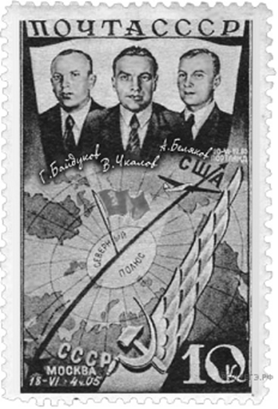 | 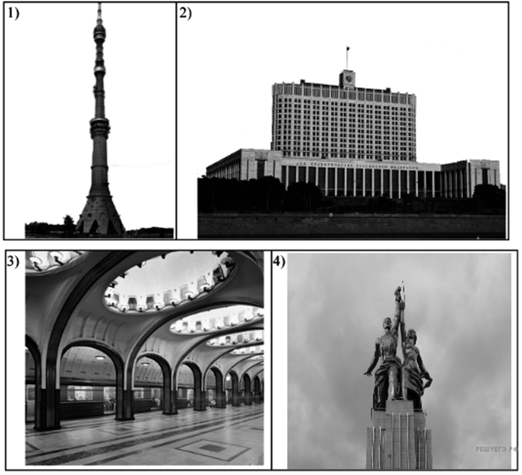

9.Установите соответствие между памятниками культуры и их краткими характеристиками:
ПАМЯТНИКИ КУЛЬТУРЫ |  | ХАРАКТЕРИСТИКИ
А) Московский Кремль  Б) Дворец Марли в Петергофе  В) Успенский собор во Владимире  Г)монумент «Рабочий и колхозница» |  | 1) Памятник расположен на высоком левом берегу Москвы-реки — Боровицком холме.  2) Архитектор — основоположник русского ампира.  3) Один из немногих памятников русского зодчества, в котором сохранились уникальные фрески Андрея Рублева.  4) Постройка получила свое название от резиденции французского короля Людовика XIV близ Парижа.  5) Памятник воздвигнут в честь павших участников Октябрьской революции.  6) Автор сооружения был(-а) родом из Латвии.
10. Какой из представленных ниже культурных объектов был создан в период жизни исторического деятеля, изображённого на иллюстрации? В ответе запишите цифру, которой обозначен этот культурный объект. Назовите автора данного культурного объекта.
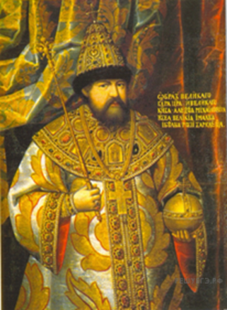 | 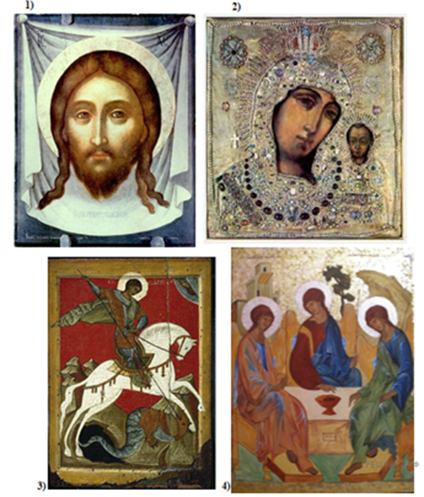

11.Установите соответствие между деятелями культуры и фактами их биографии:
ДЕЯТЕЛЬ КУЛЬТУРЫ ФАКТ БИОГРАФИИ
А) Алевиз Новый 1) Мастер литья, создатель Царь-пушки.
Б) О. А. Кипренский 2) Современник Александра III.
В) Андрей Чохов 3) Зодчий, построивший Архангельский соборМосковского Кремля.
Г) К. М. Симонов 4) Автор портрета А. С. Пушкина.
5) Автор лирических стихотворений периода
Великой Отечественной войны.
6) Один из основателей русской музыкальнойшколы.

